Un Guide Pratique des Artifices d'Énergie libre Auteur Patrick J. Kelly

Chapitre 23: Quelques Observations de la Terre

J'avais l'habitude de croire que la Terre est une sphère tournante, mais il n'est plus possible de continuer à y croire. Le 8 février 2018, la société Exalt a réclamé un nouveau record de distance pour la transmission par micro-ondes. La transmission par micro-ondes est toujours en visibilité directe. Le record précédent était de 225 km, leur réclamation actuelle étant de 235 km ou 146 milles. Leur transmission se fait depuis une tour de 50 pieds de haut sur une plage de Chypre, vers la mer jusqu’à une tour similaire sur une plage au Liban:

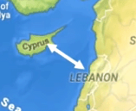

Vous remarquerez que le précédent record n’était que cinq milles de moins. Il est facile de confirmer que la société Exalt existe et propose ses équipements à la vente. Cependant, leur réalisation détruit complètement la possibilité que la Terre soit une sphère, en dépit de ce qui nous a été dit toute notre vie. Le calcul de la courbure d'une sphère de 25 000 miles de circonférence peut être effectué facilement sur le web (ou plus facilement avec du papier et un crayon):

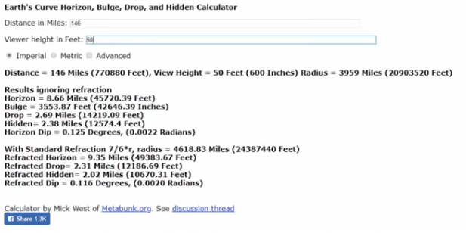

Le calcul qui en résulte pose un problème vraiment majeur:

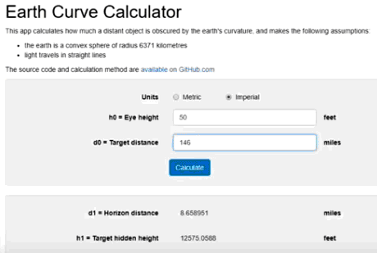

Sur le plan graphique, la transmission de l'enregistrement Exalt ressemble à ceci:

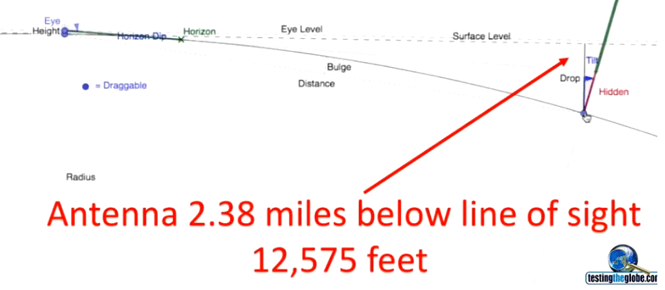

Rappelez-vous que les transmissions hyperfréquences sont toujours en ligne droite, de sorte que la transmission par micro-ondes Exalt est physiquement impossible si la Terre est un globe sphérique.

Ceci est illustré par les trajectoires de vol des avions. En prenant les exemples présentés dans la vidéo contenant les informations présentées sur https://www.youtube.com/watch?v=dO0a0_MqTTc nous avons ces vols:

Le vol de Johannesburg à Perth devrait être un vol simple de 11 heures, comme indiqué ici:

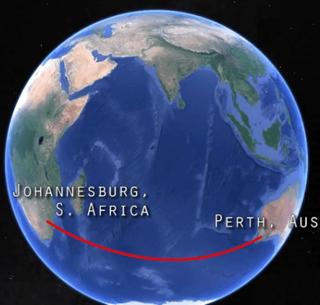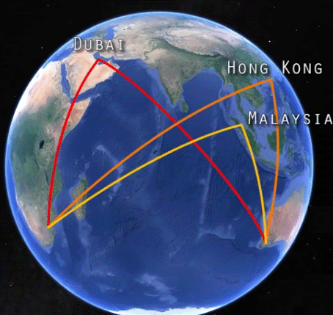

Mais la trajectoire de vol proprement dite s'arrête pour faire le plein à Dubaï, à Hong Kong ou en Malaisie avec un temps de vol de plus de 18 heures. Sur un globe terrestre qui est fou, mais il est réaliste que la Terre soit plate:

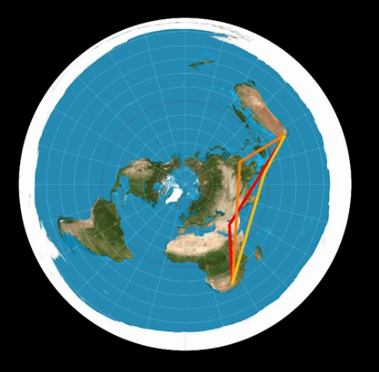

Ensuite, considérez le vol de Johannesburg à Santiago qui devrait prendre environ 12 heures. Il dévie pour faire le plein et va au Sénégal en 19 heures. Si la Terre était un globe qui serait fou, mais si la Terre est plate, il est parfaitement logique:

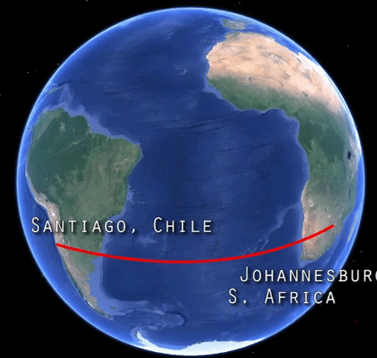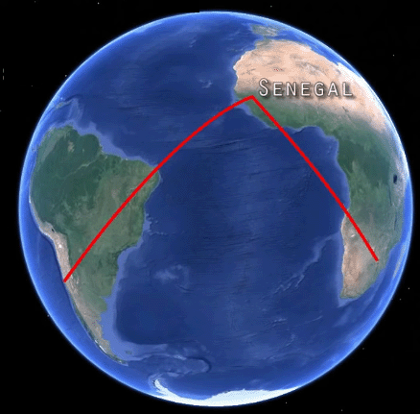

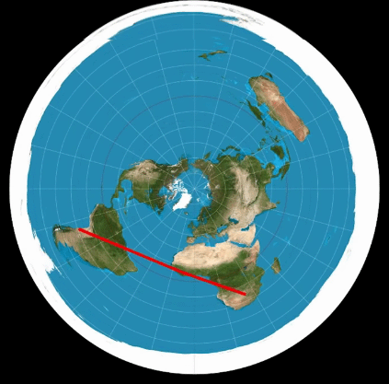

Considérons ensuite le vol de Santiago à Sydney - il dévie vers Los Angles en augmentant le temps de vol prévu de 15 heures à 27 heures:

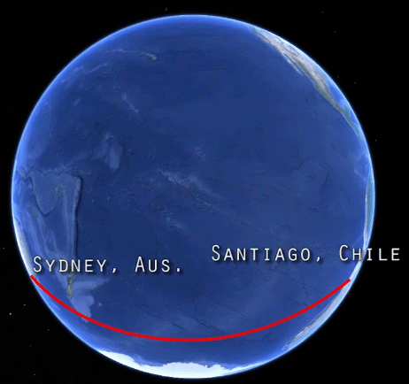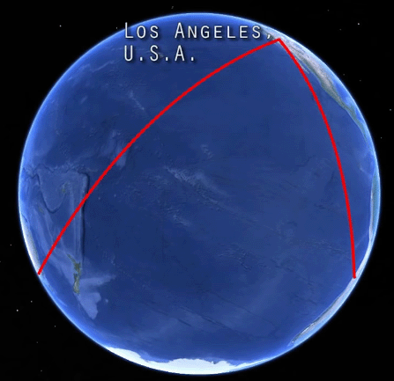

On montre que cette trajectoire de vol n’est pas une folie totale si la Terre est plate:

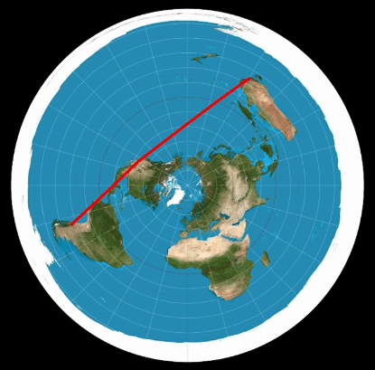

Il y a bien sûr beaucoup d'autres choses qui montrent que la Terre n'est pas un globe terrestre. Par exemple, prenez le canal de Suez, qui fait 100 miles de long et relie la mer Méditerranée à la mer Rouge:

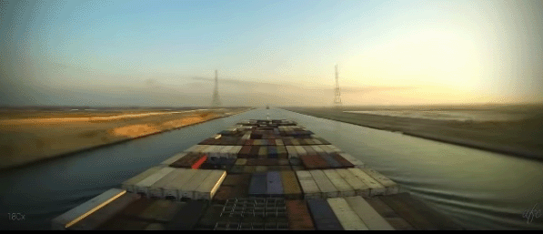

Il n'a pas de serrure et aucune prise en compte de la courbure supposée de la Terre n'a été faite pendant sa construction. Il y a cent miles de voie navigable plate. Si la Terre était un globe, alors le milieu du canal serait 1666 pieds plus haut que les deux extrémités et au lieu d'un canal, il y aurait une montagne sèche dans le chemin. Cela montre que la Terre n'est certainement pas un globe terrestre.

Ensuite, il y a la question d'un navire qui s'éloigne de la terre et qui se dirige directement vers un océan. Il semble que le navire descend sur un océan incurvé, disparaissant progressivement jusqu'à ce que seul le sommet de la superstructure soit visible. Cela semble convaincant jusqu'à ce que vous regardiez le navire à travers un télescope. Lorsque vous faites cela, vous constatez que vous pouvez revoir tout le navire, jusqu'au niveau de l'eau. Ce qui semble être que le navire se déplace sur une surface d’eau courbe peut être très trompeur et la réalité sera probablement une mauvaise visibilité et une distance considérable, ce qui rend impossible de voir les détails tels qu’ils sont, .

Personnellement, je pense que nous devons faire très attention lorsque nous considérons des observations visuelles qui supposent que la lumière se déplace en ligne droite, ce qui n’est pas toujours le cas. Par exemple, il a été démontré que la lumière ne voyage pas toujours en ligne droite. Parallèlement au sol, il est probable que les rayons lumineux sont droits, mais ils ne sont pas toujours droits lorsqu'ils sont orientés vers le haut. Certains enquêteurs admettent qu'ils ne sont pas en mesure de déterminer avec précision les hauteurs des montagnes et que leurs mesures peuvent être inférieures de 10%. Joseph Cater a testé ce fait en utilisant un altimètre qui a été mis à zéro au niveau de la mer puis conduit au sommet d'une montagne à 42,5 degrés de latitude nord. La montagne devait avoir une altitude de 9 269 pieds. La lecture de l'altimètre était en accord étroit avec les élévations établies des villes le long de la route; élévations qui étaient de 1000 à 4000 pieds. Cependant, au sommet de la montagne, la lecture n'était que de 8 800 pieds. Le fait que l’altimètre soit exact à tous les endroits, sauf au sommet de la montagne (dont la hauteur officielle a été estimée par triangulation), montre que les rayons lumineux au sommet d’une montagne ne sont pas droits. Ainsi, peut-être que l'utilisation d'un télescope pour voir un navire qui semble avoir traversé un horizon n'est pas fiable, car les rayons de lumière pourraient avoir été courbés parallèlement à la surface de la terre. Personnellement, je pense que c'est peu probable, mais comment peut-on tester si ces rayons sont incurvés ou non?

Comme autre exemple, considérons la ligne ferroviaire Londres-Liverpool. Il traverse Birmingham à mi-chemin. Le trajet dure environ 180 milles et si la Terre était un globe terrestre, la courbure de la Terre signifierait que Birmingham serait plus haut de 5 400 pieds que Londres ou Liverpool. C'est bien sûr ridicule. Je doute sérieusement qu'un train puisse gérer le voyage si tel était le cas. Le bon sens vous dit immédiatement qu’il n’ya pas de courbure, et cela montre clairement que la Terre n’est pas un globe comme le décrivent les gens qui nous mentent.

Nous avons ensuite le compte rendu publié dans l'édition de 1931 de Popular Science, qui raconte les expériences d'un scientifique qui s'est élevé de dix milles dans les airs dans une sphère hermétique et a déclaré qu'il pouvait voir la Terre entière à plat. Il y a bien sûr le problème qu'il puisse mentir, mais cela clarifie la mention biblique des "quatre coins" de la Terre qui n'est pas vraiment possible avec une sphère:

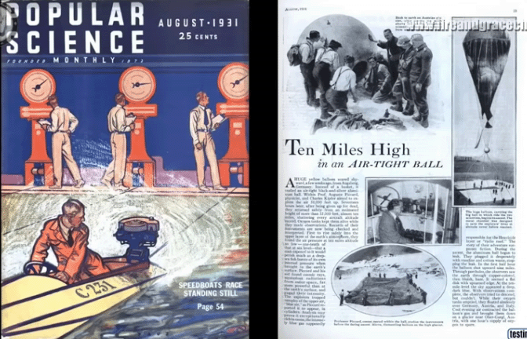

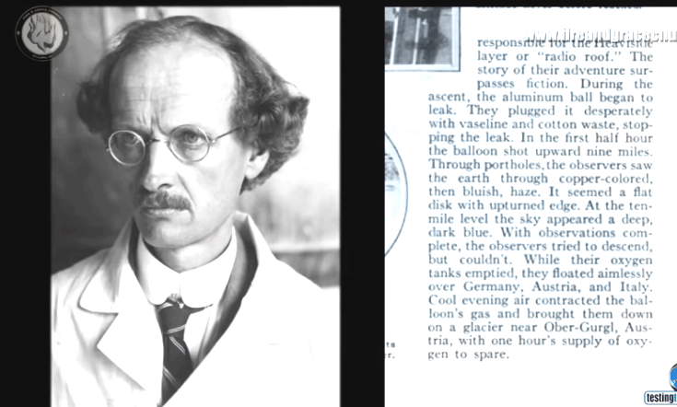

On nous a dit que la Terre est une sphère d'environ 25 000 milles de circonférence à l'équateur. Il semble que la notion de Terre sphérique ne soit apparue qu'au XVe siècle et nous avons le problème de ne pas avoir une seule photographie de la Terre prise de l'espace. Il n'y a bien sûr aucun intérêt à mentionner l'atterrissage lunaire supposé ridiculement simulé en 1969 par les Américains.

Nous avons ensuite la fameuse expérience où un pendule oscillant est censé montrer la rotation de la Terre au fil du temps:

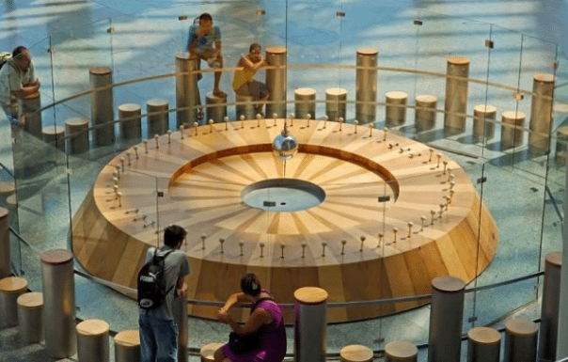

Cependant, cela pose problème car le pendule indique parfois que la Terre tourne dans la direction opposée à la rotation d’hier. Donc, nous devons admettre que l'expérience est en réalité inutile car elle ne montre rien de fiable.

Ensuite, il y a la Lune qui est censée refléter la lumière du soleil et être éclipsée par l'ombre de la Terre qui tombe sur la lune. Err, r, no La lune ne reflète pas la lumière du soleil, car le clair de lune est un type de lumière complètement différent, et elle n'est pas éclipsée par l'ombre de la Terre. en même temps et c'est physiquement impossible. La Lune a sa propre lumière.

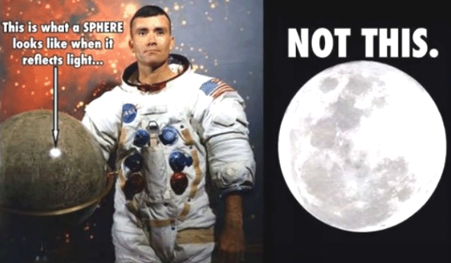

Et puis, nous avons la confession de Robert Simmon de la NASA qui admet librement avoir composé l'image bien connue de la Terre qui a été vantée depuis, malgré la taille magique de l'Amérique:

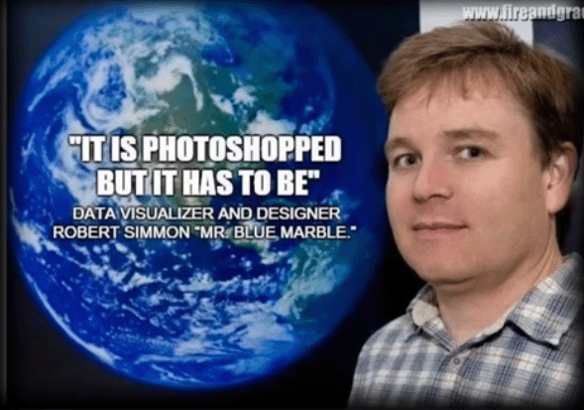

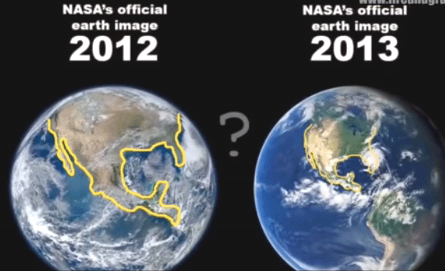

La copie de la couverture nuageuse imaginaire est encore plus évidente:

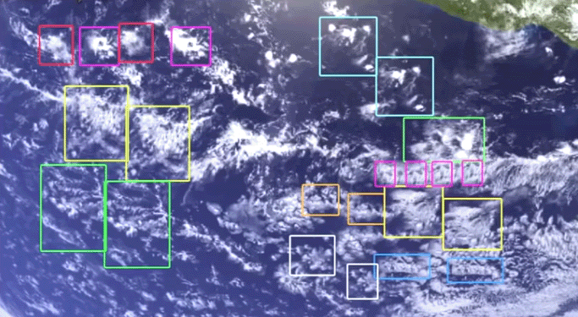

Ensuite, nous avons le problème de la projection cartographique représentée ici:

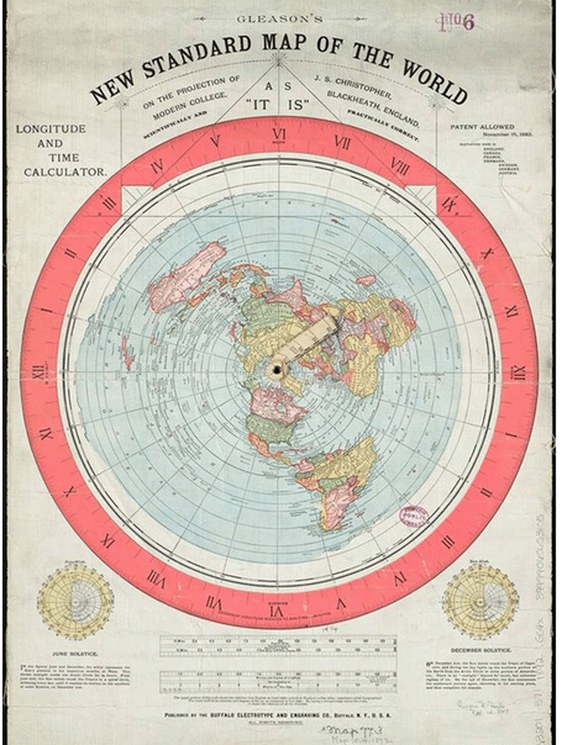

Si cette carte est correcte, alors le pôle Sud n’est pas un pays entouré par la mer, il s’agit plutôt d’une masse terrestre de taille inconnue, délimitée par de grandes falaises verticales de glace:

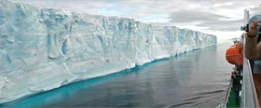

Les navires ont parcouru quelque 60 000 milles le long de ce mur en essayant de faire le tour du pôle Sud et ils confirment qu'il n'y a pas de rupture nulle part. Si la terre était un globe terrestre, la circonférence de la Terre serait d'environ 12409 milles à seulement 80 degrés au sud et il serait physiquement impossible de parcourir 60 000 milles le long d'un littoral continu près de cette latitude.

Si la Terre était un globe et que le Soleil était un très grand corps à quelque 100 000 kilomètres, le pôle Nord et le pôle Sud recevraient la même quantité de lumière et de chaleur. Ce n'est pas le cas. Près du pôle Nord, l’été et l’hiver sont très différents et se présentent comme suit:



À proximité du pôle Sud, il fait trop froid pour les plantes à tout moment de l’année. En fait, à la même distance au sud de l’équateur que le Royaume-Uni est au nord de l’équateur, c’est ce que c’est comme "été":

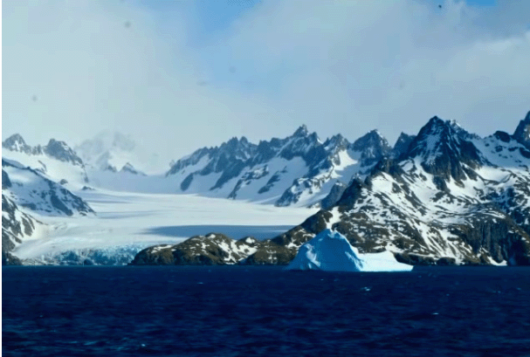

Au Royaume-Uni, en été, il y a des milliers de plantes, de cultures, de fruits, etc. Même au nord du pôle Nord, il y a des animaux:

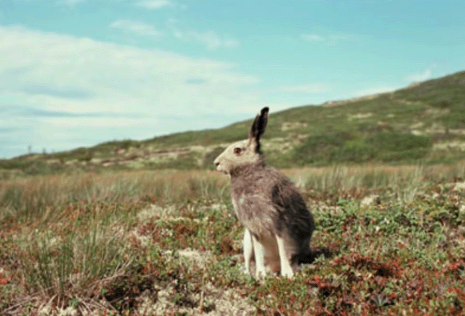

Et c'est un contraste majeur avec la masse terrestre du Sud où il ne fait jamais assez chaud pour faire fondre la glace. La température moyenne à la masse terrestre sud est de moins 50 degrés Celsius tandis qu'au pôle Nord, la température moyenne est de moins 15 degrés centigrades.

Donc, sans prendre plus de détails, nous pouvons voir clairement, en utilisant simplement le bon sens, que la Terre n'est PAS un globe terrestre en rotation.

Alors pourquoi la NASA et les autres font-ils la promotion de ces notions idiotes? Il y a plusieurs raisons. Ils veulent une excuse pour eux-mêmes, de grosses sommes d'argent qu'ils ne dépensent pas pour des fusées spatiales, des stations spatiales en orbite, des navettes spatiales, etc. Ils veulent aussi que vous croyiez à tous leurs mensonges, peu importe à quel point ces idées sont idiotes. Ils veulent que vous vous sentiez insignifiant - juste une infime partie d'une minuscule planète dans une partie insignifiante d'un univers incroyablement grand. Ils veulent que vous les serviez et soyez leur esclave obéissant tout au long de votre vie - n'êtes-vous pas ravi que ces gens charmants dirigent le monde?

Il est parfaitement clair que la Terre n’est pas un globe ou une sphère. Il est également clair que la Terre ne tourne pas mais est fixe. Il est hautement improbable qu’un objet puisse “orbiter“ la Terre. Si tel est le cas, la Station spatiale internationale (“ISS”) est une fiction et elle n’existe pas. Les enregistrements vidéo supposés être effectués en “gravité zéro“ à l'intérieur de l'ISS sont clairement une série de courts enregistrements inextricablement liés. Ces enregistrements auront été effectués dans l’un des avions “Zero G“, car ils simulent un environnement sans gravité en plongeant rapidement vers le sol.
Avant l'introduction du service de positionnement global (GPS), il existait un système de navigation pour les utilisateurs maritimes. Il s'appelait “Loran C“ et n'impliquait pas l'utilisation de satellites. Il est fort probable qu’aucun satellite ne soit en orbite, peu importe ce que l’on dit, et si tel est le cas, le service GPS est exécuté à l’aide d’émetteurs au sol. C’est quelque chose qui est assez difficile à appréhender car on nous a dit toute notre vie que la Terre est un globe tournant dans l’espace et entouré de milliers de satellites qui envoient continuellement des images, des communications et d’autres données sur Terre. Cependant, rappelez-vous que les personnes qui ont détruit notre système éducatif se consacrent à mentir, et même si elles admettent qu’elles ne peuvent pas survoler une “orbite terrestre basse“, cette affirmation laisse entendre que la mise en orbite autour de la Terre est possible. ça ne l'est pas. Si la mise en orbite était possible, alors il aurait été beaucoup moins coûteux et plus convaincant d'enregistrer à l'intérieur de l'ISS plutôt que de se donner la peine de produire des vidéos peu convaincantes assemblées à partir de nombreux courts métrages distincts.
Ensuite, nous avons le problème majeur de la lune. Le clair de lune est très différent de la lumière du soleil. La température au soleil est supérieure à la température à l'ombre proche. La température au clair de lune est inférieure à la température à l'ombre proche. Cela montre clairement que le clair de lune n'est pas la lumière du soleil réfléchie par une planète appelée la Lune. La Lune a sa propre source de lumière. En fait, la Lune est-elle vraiment une planète? Si c'est le cas, alors comment se fait-il que différents astronomes amateurs aient observé des étoiles à travers la Lune?

Bref, revenons en arrière et vérifions quelle est la situation:

1. La Terre est essentiellement un disque plat et non une sphère. Je m'excuse si vous devez monter des montagnes tous les jours, mais en moyenne, la Terre est “plate”. Vous pouvez être sûr de cela avec des mesures et des déductions de sens commun, mais la confirmation majeure est que «le globe est une sphère», les gens veulent faire rire tout le monde au lieu d’examiner les faits. La notion de Terre étant une sphère provient de la science-fiction, renforcée par la série Star Trek, Star Wars et autres. William Shatner, l'acteur qui a joué “Captain Kirk” dans la première série Star Trek a commencé à poser des questions et il est arrivé à la conclusion inévitable que “Science is Science Fiction”.

Ce graphique artistique:
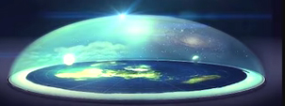

est probablement proche de la réalité. Il montre un disque plat Terre recouverte d'un dôme transparent appelé le “firmament” dans la Bible, et le soleil et la lune sont représentés à l'intérieur du dôme. Cependant, il est probable qu’il existe une quantité importante de terres supplémentaires à l’extérieur des falaises de glace blanches qui retiennent les océans. Cette notion de Terre sphérique est la première étape dans la confusion de la population générale afin de leur faire croire à une fiction totalement fausse.

2. Le disque Terre permet de naviguer en circumnavigation Est/Ouest ou Ouest/Est. Pour cela, la puissance doit être appliquée en permanence au voilier pour lui permettre de compléter le circuit. Il est impossible qu'un navire circule dans une direction Nord/Sud, car la Terre n'est pas une sphère. Mais cela s'applique également à un satellite en orbite autour de la Terre. Le satellite devrait orbiter de la même manière qu'un navire circulant autour de la Terre et cela nécessiterait une alimentation continue afin de maintenir le satellite en l'air et de se déplacer en cercle. Ce n'était tout simplement pas pratique lorsque les premiers satellites étaient censés avoir été lancés, de sorte que la notion de satellite est un pur canular destiné à constituer la prochaine étape dans la confusion des gens en général.

De plus, il y aurait environ 3000 satellites actifs en orbite à ce moment. On a calculé que s'il y avait même 1500 satellites notionnels, alors un observateur terrestre verrait une centaine d'entre eux traverser la Lune en une heure ou deux, même si les satellites se trouvaient dans l'orbite ridicule de 22,000 milles proposée pour stationnaire. satellites. Il n'y a pas la moindre chance de satellites stationnaires, car la Terre ne tourne pas.

3. Comme il n’ya pas de satellites, il est clair que la Station spatiale internationale est également un canular. Cela ressort également des fils de suspension utilisés dans les vidéos, du montage clair de toute une série de courtes vidéos réalisées dans un avion zéro-zéro, puis assemblés pour faire une interview vidéo supposée de l’ISS. Encore une fois, il s’agit d’une autre étape dans la tentative d’embrouiller les gens et de les amener à accepter une fiction complète sur leur environnement.

4. Ensuite, nous avons la fiction massive de l’atterrissage de la Lune en 1969. Cette opération est tellement truffée d’erreurs et d’incohérences qu’on ne peut pas le croire. Un enregistrement d'une partie du faux travail a été trouvé, les astronautes (acteurs vraiment) se contredisent sur des points majeurs, un astronaute a avoué qu'ils ne sont jamais allés sur la lune, les échantillons de roche lunaire se sont avérés faux, etc. etc. Cependant, cette fiction a constitué un grand pas en avant dans la volonté de faire croire au grand public que leur fausse description de la Terre est une sphère au lieu d’un disque.

5. Ensuite, il y a eu une tentative de percer le firmament lorsque l'opération Fishbowl et l'Opération Dominick ont lancé des roquettes et ont provoqué de grosses explosions lorsque les roquettes ont frappé le firmament. Ceux-ci ont été transmis comme des échecs de lancement en dépit du fait que les roquettes ont fait exactement ce qu'ils étaient censés faire. Ces lancements n’étaient pas couverts en détail car il ya un firmament au-dessus de nous qui est très destructeur pour leur fiction ridicule. Au lieu de cela, ils ont inventé la ceinture de radiation de Van Allen qui est si destructrice et dangereuse que personne ne voudrait vraiment dépasser le firmament, maintenant?

6. L'officier nazi Werner Von Braun a mis en place la National Aeronautics and Space Administration ("NASA") pour gérer des équipes d'autres nazis venus avec lui en Amérique en 1945. La NASA reçoit plus de 50 millions de dollars US par jour de financer ses opérations. C'est probablement l'organisation la plus mensongère de tous les temps. Son but, en plus d’excuser le peuple américain, est de renforcer la notion pittoresque de son univers supposé - une Terre sphérique suspendue dans l’espace, tournant sur son axe, tournant autour du Soleil,…

7. Alors, que dit la NASA? Il dit que les étoiles sont des soleils éloignés, dont beaucoup sont des millions de fois plus grands que la Terre. La Bible dit qu’un jour choisi, les étoiles tomberont sur Terre et que cela ne pourrait pas se produire si des millions d’étoiles sont des millions de fois plus grandes que la Terre. Alors, croyez-vous la NASA ou croyez-vous la Bible? Les télescopes modernes à la disposition des astronomes amateurs se sont améliorés en qualité à un point tel que les étoiles peuvent être considérées comme très différentes des soleils sphériques.

8. Les gens intelligents et rusés de Tavistock House s’associent à la NASA pour produire toutes sortes de fictions destinées à induire en erreur et à tromper la population mondiale en général. Ils parlent de "l'espace" et je n'ai aucune idée si l'espace existe ou non, et je n'ai aucune idée de la façon de découvrir qu'il existe ou non. Le fait que la NASA déclare que l’espace existe est un argument de poids selon lequel il n’existe pas. Après tout, considérez la Terre sphérique supposée. On dit qu’il a un rayon d’environ 4000 milles et que les livres "scientifiques" montrent la position et l’épaisseur des différentes couches à l’intérieur du globe, en dépit du fait que le trou de forage le plus profond jamais parcouru ait été inférieur à 8 milles. cinquième de 1 pour cent du chemin. Ainsi, ne connaissant que 0,2% de l'information, la "science" indique catégoriquement ce que sont les 99,8% de la matière. Attention, le tout étant une fiction et ces gens merveilleux sont les auteurs, ils peuvent dire ce qu'ils veulent. Donc, je suis d'accord avec William Shatner pour dire que c'est de la science-fiction.

9. Les dinosaures sont très populaires. Malheureusement, il est fort probable qu'ils n'aient jamais existé. Les os de dinosaures montrés dans les musées sont constitués de résine époxy et d'os d'autres animaux. Aucun crâne de dinosaure n'a jamais été trouvé. Il est presque certain qu’il s’agit d’une autre fiction destinée à confondre et à détourner les gens en général.

10. Les dinosaures sont censés s’être éteints il ya environ 65 millions d’années. Dit qui? Y a-t-il quelqu'un autour de 65 000 000 et plus qui peut se souvenir de leur disparition? Non? Alors leur âge a été estimé à partir de quelque chose? Rappelez-vous qu’il ya des gens qui essaient de nous tromper et de nous confondre et que ces personnes n’ont pas envie de nous mentir.

On nous dit également qu'il y a environ 7 millions de personnes sur Terre actuellement. Vraiment? Dit qui? En fait, nous n’avons aucun moyen de dire combien de personnes il ya et le nombre pourrait être beaucoup moins élevé. Les gens qui nous disent ces chiffres essaient délibérément de nous confondre, alors devrions-nous vraiment croire ce qu'ils disent?

11. Les armes nucléaires sont (censées être) effrayantes. Deux villes japonaises auraient été gravement endommagées par les deux premières bombes nucléaires opérationnelles. La réalité est que ces deux villes ont été détruites par un vaste bombardement. Les armes nucléaires sont un canular et n'ont jamais fonctionné. Au lieu de cela, de très grandes quantités d’explosifs conventionnels ont été explosées ensemble pour produire l’explosion, et les images vidéo ont été utilisées pour créer l’impression du nuage nucléaire. Cette fiction a été utilisée pour effrayer de nombreuses personnes pendant de nombreuses années.

12. Une autre fiction destinée à effrayer les gens est l’attaque des «Neuf-onze» sur les tours jumelles en Amérique. Premièrement, il s’agissait d’une attaque par faux drapeau organisée par des Américains. Deuxièmement, alors que quelque 3 000 personnes ont été assassinées lors de l'attaque, aucun avion n'a été utilisé. L'attaque du Pentagone avait un trou d'entrée dans le mur du bâtiment qui était trop petit pour être le supposé avion. L'effondrement inattendu de la tour 7 a été annoncé par erreur plus de 20 minutes avant l'effondrement du bâtiment. Alors que la malheureuse reporter de la BBC, Jane Standley, avait annoncé que le bâtiment 7 du World Trade Center s'était effondré, on pouvait encore voir le bâtiment intact derrière elle: http://www.youtube.com/watch?v=ltP2t9nq9fI.

Le fait de signaler un effondrement inattendu d'un bâtiment avant qu'il ne se produise, explique en partie comment la BBC avait connaissance de l'événement. La BBC exploite un racket de protection appelé escroquerie "TV Licence", où les gens sont menacés et forcés de payer une somme d'argent choisie arbitrairement à cette société commerciale privée. Il y a en fait, pas le moindre doute, un fait qui a été mis en évidence par le procès de M. Rooke, accusé du “crime” de retenue de ses droits de licence de télévision et en février 2013, à Surrey en Angleterre, la BBC emmené M. Rooke en justice. Cependant, une fois que le juge a vu les preuves présentées par M. Rooke et son équipe d’experts contre la BBC, il n’avait pas d’autre choix que de mettre fin à la condamnation. M. Rooke a estimé que la dissimulation par la BBC de ces preuves soutenait les véritables terroristes du 11 septembre pour s’en tirer avec leur crime. Il a refusé de payer sa redevance de télévision sur la base de l'article 3 de l'article 3 de la loi britannique sur le terrorisme qui stipule que le fait de fournir un soutien monétaire à toute organisation qui exerce ou soutient des activités terroristes constitue un crime. De l'avis de M. Rooke, par la BBC dissimulant les preuves concernant le 11 septembre, ils ont aidé et soutenu les véritables auteurs du 11 septembre, leur permettant d'échapper à la justice, ce qui permet une version erronée de 9 / 11 continuer à justifier une nouvelle activité terroriste qui se poursuit encore aujourd'hui. Par conséquent, selon M. Rooke, fournir des fonds à la BBC par le biais de ses droits de licence de télévision financerait en réalité une organisation qui soutient des activités terroristes et, en vertu de l’article 3 de la loi sur le terrorisme, il commettrait un crime grave s'il l'a fait.

Si vous voulez une information complète sur les faits entourant l’attaque, consultez le livre "Where Did The Towers Go?" par le Dr Judy Wood.

S'il vous plaît, comprenez que nous sommes en train de nous raconter de la fiction sur la fiction, coordonnée par le peuple de Tavistock dans une tentative de nous confondre et de nous distraire, alors ne vous laissez pas berner.

Patrick Kelly
www.free-energy-info.com

